**添加用户**  
　　第一步你想做的每一个JMeter测试计划是添加一个**[线程](javascript:;" \t "_self)**组元素。 线程组告诉JMeter的用户数量你想模拟，用户应该发送的次数 请求，他们应该发送的请求的数量。  
　　继续添加 线程组 首先选择元素 测试计划 ，点击你的 鼠标右键来获得 添加 菜单，然后选择 添加 一个?? 线程(用户) 一个?? 线程组 。 您现在应该看到 线程组 元素在 测试计划 。 如果您没有看到的元素，然后测试计划树的“扩大” 点击测试计划元素。

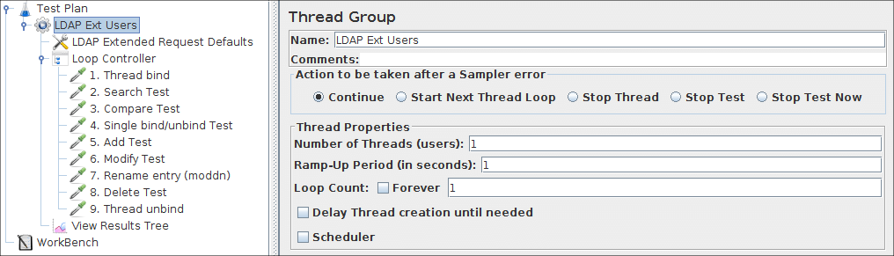  
图9责任。 线程组的默认值

**添加LDAP请求违约**  
　　用户首先选择LDAP Ext元素。 点击你的鼠标按钮 得到 添加 菜单，然后选择 添加 一个配置元素 一个LDAP扩展请求违约 。 然后， 选择这个新元素以查看其控制面板。  
　　像大多数JMeter的元素， LDAP扩展请求违约 控制面板有一个名字 可以被修改。 在这个例子中，离开这个字段的默认值。

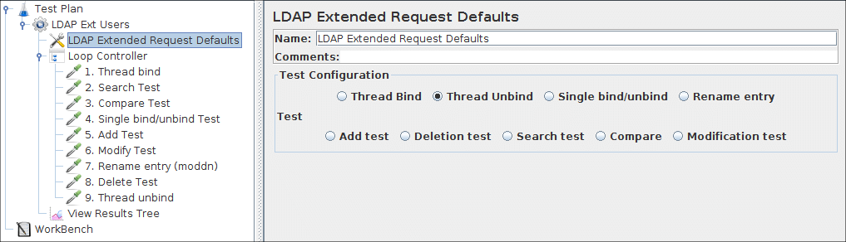  
图9 b。 为我们的测试计划2 LDAP违约

　　对于每个不同的操作，可以填写一些默认值。 在所有情况下，当一个默认的填充，这是用于LDAP请求延长。 对于每个请求，您可以填写的值覆盖默认的LDAP请求延长取样器。 当没有输入值为一个测试是必要的，以不可预知的方式测试会失败!  
　　我们不会在这里输入任何默认值，我们会建立一个非常小的测试规划，我们将解释所有的不同领域，当我们添加LDAP扩展采样。  
　　添加LDAP请求  
　　在我们的测试计划，我们想使用所有9 LDAP请求。  
　　1、线程绑定  
　　2、搜索测试  
　　3、比较测试  
　　4、单一的bind / unbind测试  
　　5、添加测试  
　　6、修改测试  
　　7、重命名条目(moddn)  
　　8、删除测试  
　　9、线程解开  
　　JMeter的顺序发送请求，你将它们添加到树中。  
　　添加一个请求总是先:  
　　添加 LDAP请求延长 LDAP用户Ext元素( 添加 一个取样器 一个 LDAP Ext请求 )。 然后，选择 LDAP Ext请求 树中的元素 和编辑以下属性。  
　　添加一个线程绑定请求  
　　1、重命名的元素:“ 1。 线程绑定 ”  
　　2、选择“ 线程绑定 ”按钮。  
　　3、输入主机名值的LDAP服务器Servername字段  
　　4、进入portnumber从LDAP服务器( 636年 :在港口领域ldap通过SSL)  
　　5、(可选) 进入baseDN在DN字段中，将使用这个baseDN作为搜索的起始点，添加、删除等。  
　　照顾这必须的共享水平为所有你的要求，例如，当所有信息存储 ou =用户，dc =测试，dc = com basedn中，您可以使用这个值。  
　　6、(可选) 输入您想要使用用户的专有名称进行身份验证。 当这个字段是空的，一个匿名绑定将建立。  
　　7、(可选) 输入你想进行身份验证的用户的密码，一个空的密码也将导致一个匿名绑定。  
　　8、(可选) 输入一个值与LDAP连接超时  
　　9、(可选) 复选框使用安全LDAP协议如果你访问LDAP通过SSL(LDAP)

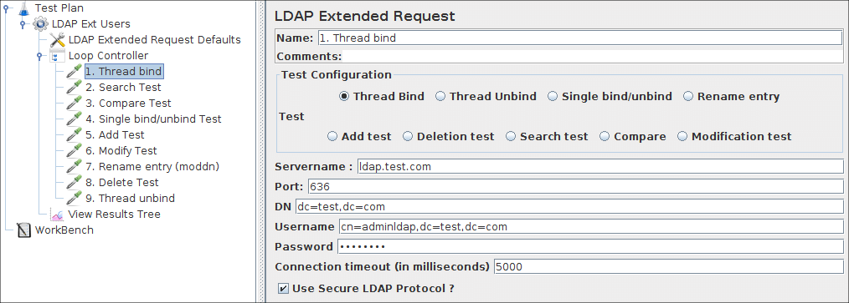  
　　图9 b.3.1。 线程绑定的例子

　　添加一个搜索请求  
　　1、重命名的元素:“ 2。 搜索测试 ”  
　　2、选择“ 搜索测试 ”按钮。  
　　3、(可选) 进入searchbase下你想执行搜索，相对于basedn，用于绑定请求的线程。  
　　空的时候，作为搜索basedn基地，这文件是很重要的，如果你想使用一个“基本项”或“一级”的搜索(见下文)  
　　4、进入searchfilter，任何像样的LDAP搜索筛选器会做，但是现在，使用一些简单的，喜欢 (sn = Doe) 或 (cn = \*)  
　　5、(可选) 范围字段中输入范围，它有三个选择:  
　　（1）baseobject搜索  
　　只使用给定searchbase，只有检查属性或存在。  
　　（2）onelevel搜索  
　　只搜索一个水平低于给定searchbase使用  
　　（3）子树搜索  
　　搜索对象在任何时候低于给定basedn  
　　6、(可选) 大小限制，指定返回条目的最大数量，  
　　7、(可选) 时间限制，指定最大的毫秒数，服务器可以使用来执行搜索。 这不是应用程序将等待的最长时间。  
　　很大returnset返回时，从一个非常快的服务器，在一个非常缓慢，你可能需要等待很长时间搜索请求的完成，但是这个参数不会影响。  
　　8、(可选) 你想要在搜索答案属性。 这可以用来限制大小的答案，特别是当有非常大的属性(比如一个对象 jpegPhoto)。 有三种可能性:  
　　（1）离开空(默认设置也必须是空的)这将返回所有属性。  
　　（2）放在一个空值( ”“ )，它将请求一个不存在的属性，所以在现实中它没有返回任何属性的属性，用分号隔开。 它将只返回所请求的属性  
　　9、(可选) 返回对象。 检查将返回所有java对象属性，将添加这些请求的属性，如上面指定的。  
　　不意味着没有java对象属性将返回。  
　　10、(可选) 废弃的别名。 检查将意味着它将跟随引用，不不会说。  
　　11、(可选) 解析搜索结果。 检查将意味着它会导致响应数据，不不会说。

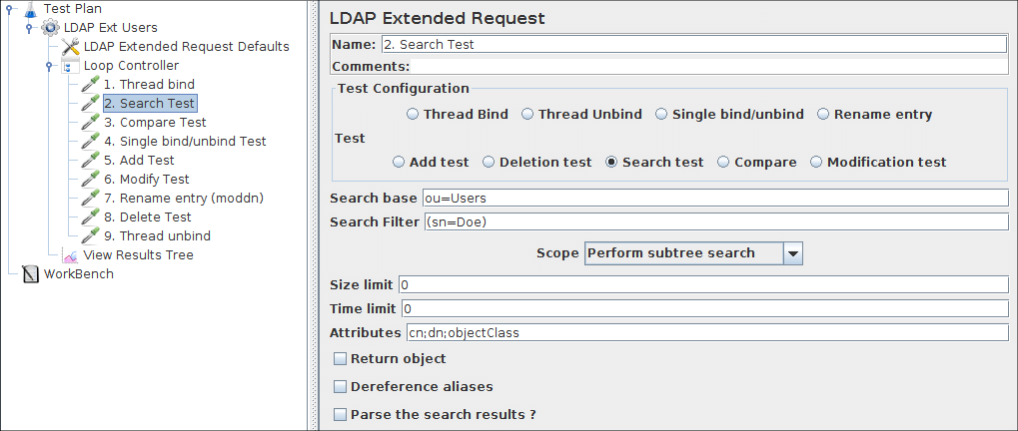  
　　图9 b.3.2。 搜索请求的例子

　　添加一个比较请求  
　　1、重命名的元素:“ 3所示。 比较测试 ”  
　　2、选择“ 比较 ”按钮。  
　　3、输入你想要的entryname形式的对象比较操作工作，相对于basedn。 ” cn = jdoe，ou =用户 ”  
　　4、进入过滤器相比，这一定是形式” 属性=值 ”，如。 ” 邮件= [jdoe@test.com](mailto:jdoe@test.com) ”

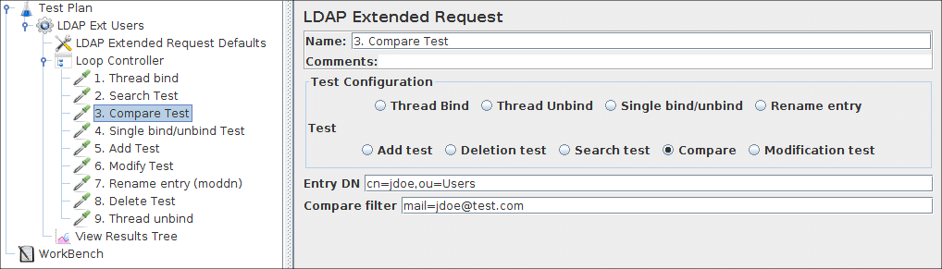  
图9 b.3.3。 比较的例子

　　添加一个bind / unbind  
　　1、重命名的元素:“ 4所示。 单一的bind / unbind测试 ”  
　　2、选择“ 单一的bind / unbind ”按钮。  
　　3、输入你想要的全部来自用户的专有名称用于身份验证。  
　　如。 cn = jdoe，ou =用户，dc =测试，dc = com 当这个字段是空的，一个匿名绑定将建立。  
　　4、输入你想进行身份验证的用户的密码，一个空的密码也将导致一个匿名绑定。  
　　照顾 :这一个bind / unbind实际上是两个独立的操作但不容易分裂!

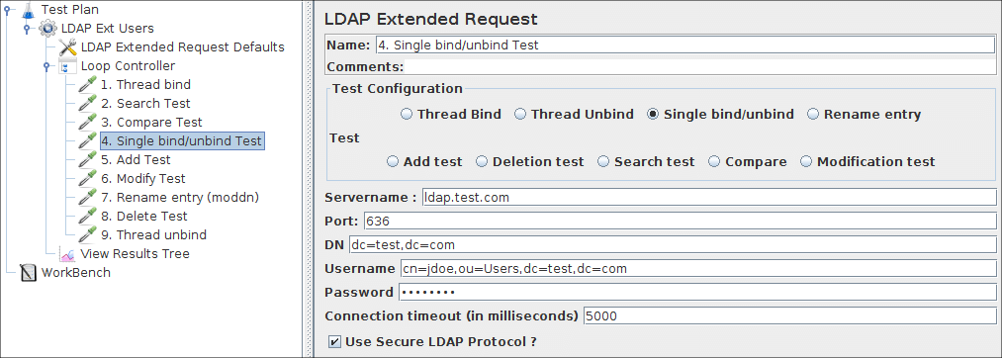  
　　图9 b.3.4。 单一的bind / unbind例子

　　添加一个添加请求  
　　1、重命名的元素:“ 5。 添加测试 ”  
　　2、选择“ 添加 ”按钮。  
　　3、输入对象的专有名称添加，相对于basedn。  
　　4、添加一行在“ 添加测试 ”表，填写属性和值。  
　　当你需要不止一次相同的属性，添加一个新行，再加属性，一个不同的值。  
　　所有必要的属性和值必须指定通过测试，见图!  
　　(有时服务器添加属性” objectClass =最高 ”，这可能会给一个问题。

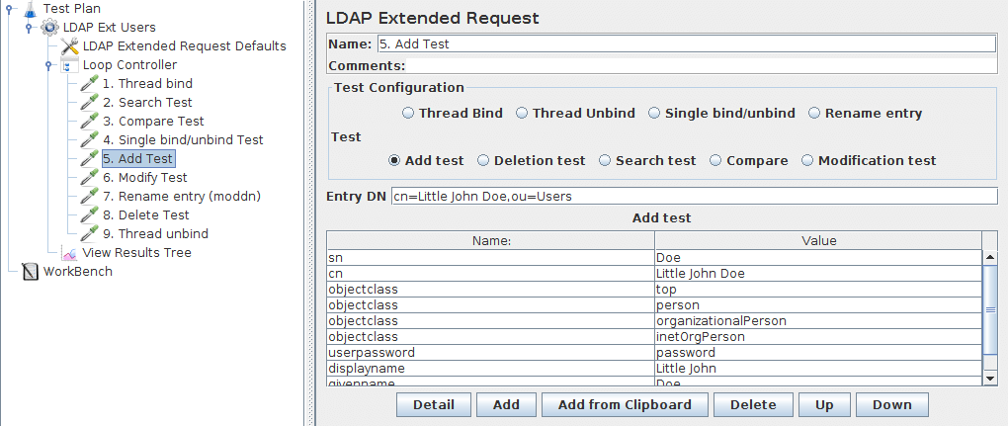  
　　图9 b.3.5。 添加请求示例

　　添加一个修改的请求  
　　1、重命名的元素:“ 6。 修改测试 ”  
　　2、选择“ 修改测试 ”按钮。  
　　3、输入对象的专有名称修改，相对于basedn。  
　　4、添加一行在“ 修改测试 “表，与“ 添加 ”按钮。  
　　5、您需要输入您想修改属性，值(可选)，操作码。 这个操作码的意思:  
　　添加  
　　这将意味着属性值(而不是可选的，在这种情况下)将被添加到属性。  
　　当属性不存在，它将被创建和附加价值  
　　现有的，和多值定义，添加了新的价值。  
　　当现有的，但单值，它就会失败。  
　　取代  
　　这将覆盖属性与给定的新值(可选)  
　　当属性不存在，它将被创建和附加价值  
　　当它现有的旧值删除，添加了新的价值。  
　　删除  
　　当没有赋值，所有的值将被删除  
　　只给出一个值时，该值将被删除  
　　当给定值不存在，测试就会失败  
　　6、(可选) 在“添加更多的修改 修改测试 ”表。  
　　所有修改指定必须成功，让修改测试通过。 当一个修改失败， 任何修改将条目将保持不变。

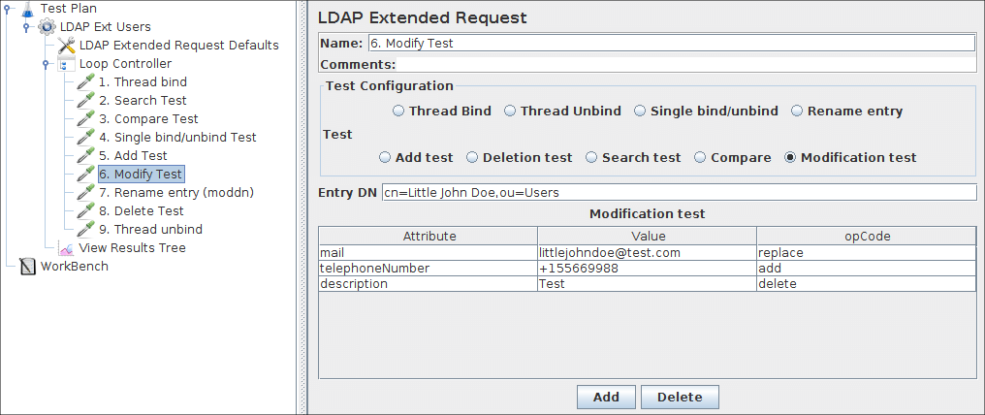  
　　图9 b.3.6。 修改示例

　　添加一个重命名请求(moddn)  
　　1、重命名的元素:“ 7所示。 重命名条目(moddn) ”  
　　2、选择“ 重命名输入 ”按钮。  
　　3、输入条目的名称，相对于baseDN，在“ 旧条目名称 ”字段。  
　　也就是说，如果你想重命名” cn =小John Doe，ou =用户 ”，设置“baseDN dc =测试，dc = com ”， 你需要输入“ cn =约翰初级能源部，ou =用户 “在 旧条目名称 字段。  
　　4、输入新名称的条目，相对于baseDN，在“ 新的专有名称 ”字段。  
　　当你只修改RDN，它只会重命名的条目  
　　还当你添加一个不同的子树，例如你改变 cn = john doe，ou =用户 来 cn = john doe，ou = oldusers ，它将条目。 你也可以移动整个子树(如果您的LDAP服务器支持这个!)，例如: ou =用户，ou =退休 ， ou = oldusers，ou =用户 ， 这将完整的子树，加上子树中所有退休人员的新地方的树。

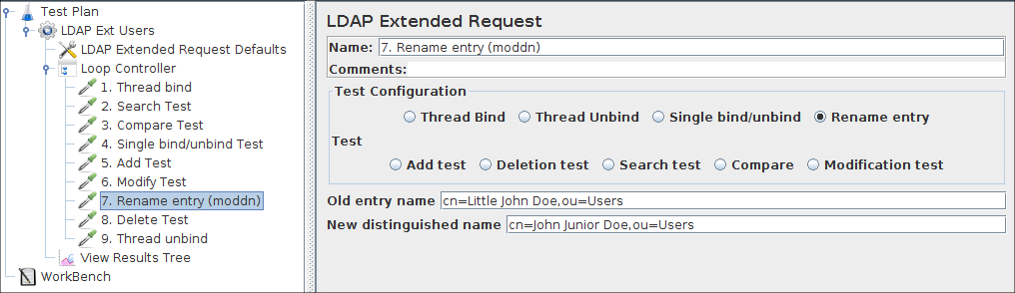  
　　图9 b.3.8。 重命名的例子

　　添加删除请求  
　　1、重命名的元素:“ 8。 删除测试 ”  
　　2、选择“ 删除 ”按钮。  
　　3、输入条目的名称，相对于baseDN 删除 字段。  
　　也就是说，如果你想要删除” cn =约翰初级能源部，ou =用户，dc =测试，dc = com ”，设置“baseDN dc =测试，dc = com ”， 你需要输入“ cn =约翰初级能源部，ou =用户 “在 删除 字段。

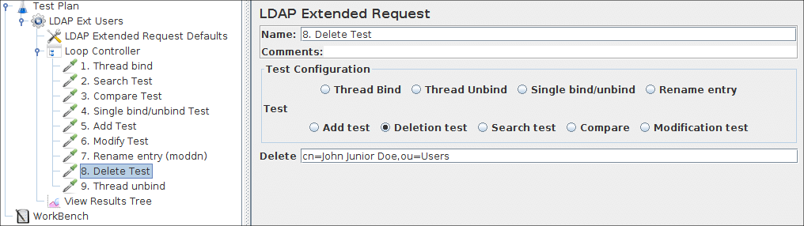  
　　图9 b.3.7。 删除示例

　　添加一个解放的要求  
　　1、重命名的元素:“ 9。 线程解开 ”  
　　2、选择“ 线程解开 ”按钮。 这将是足够的，因为它只是关闭当前连接。 这需要的是已知的信息系统

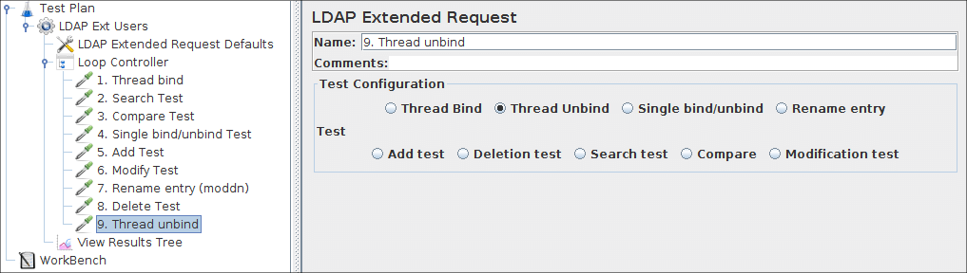  
　图9 b.3.9。 解放的例子

　　一个侦听器添加到视图/存储测试结果  
　　最后一个元素需要添加到您的测试计划是一个侦听器。 这个元素是负责存储所有LDAP的结果 请求一个文件和呈现的视觉模型数据。 选择线程组 元素，并添加一个 树视图的结果 ( 添加 一个 侦听器 一个 树视图的结果 )

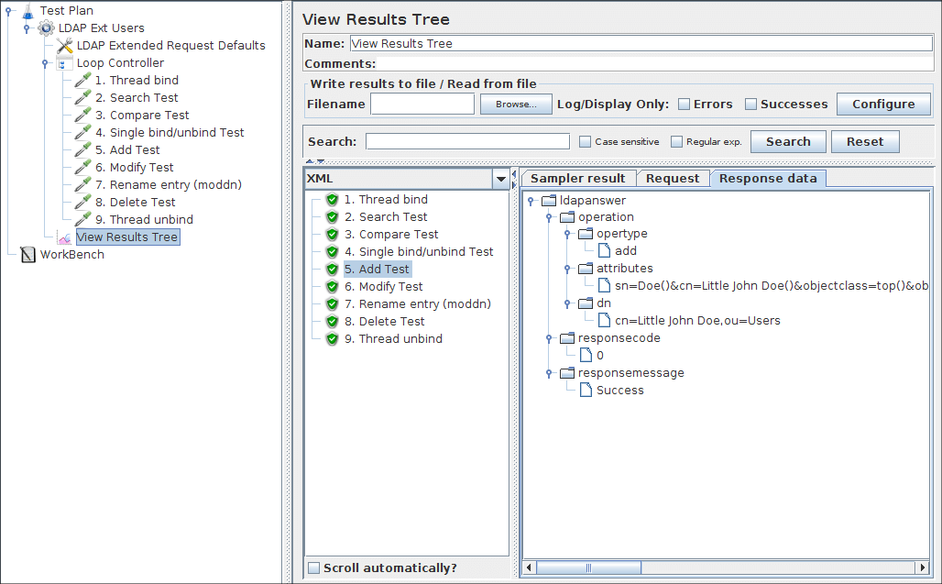  
　　图9 b.4。 查看结果树侦听器

　　在这个监听器有三个选项卡查看、取样器的结果，请求和响应数据。  
　　1、取样器的结果只包含响应时间，returncode并返回消息  
　　2、请求给一个简短的描述的要求，在实践中没有相关信息 包含在这里。  
　　3、响应数据包含的全部细节发送请求，以及收到的全部细节的答案， 这是在一个xml样式(自定义)。